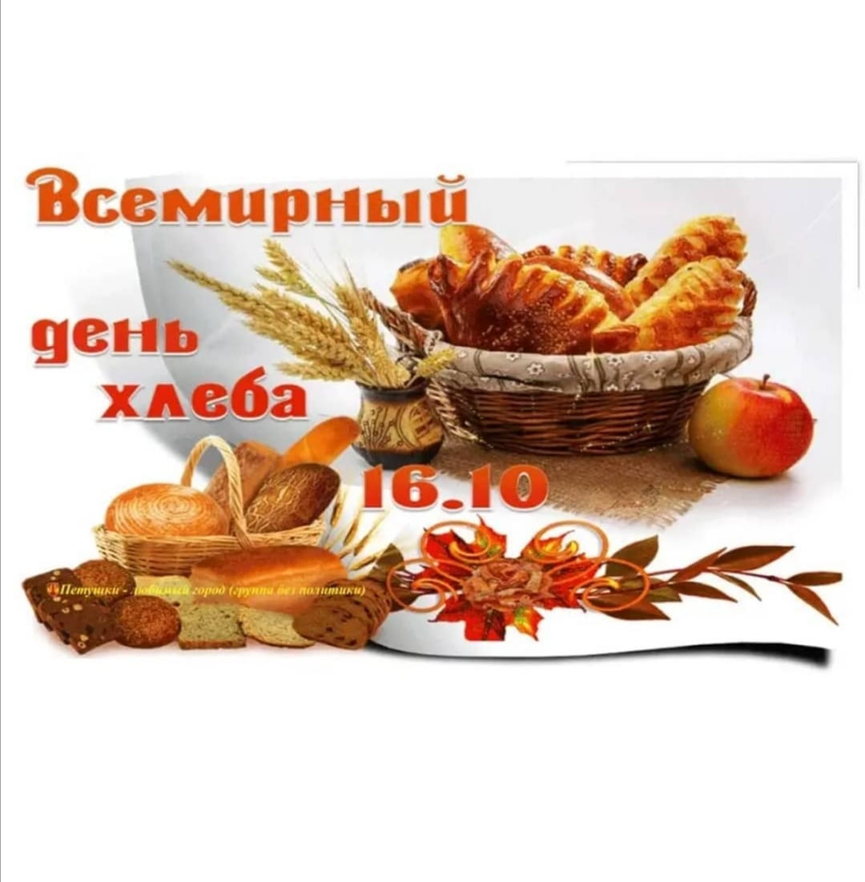

Хлеб-символ жизни, здоровья и благополучия человека. Хлеб всегда ставится во главе стола, считается кормильцем.
"Хлеб-всему голова"
16 октября отмечается Всемирный день хлеба. Праздник был учреждён в 2006 году по инициативе Международного союза пекарей-кондитеров.
Первые хлебные изделия возникли около 8 тысяч лет тому назад. Они выглядели как лепешки и готовились из воды и крупы. А первый дрожжевой хлеб научились делать в Египте. Белый хлеб употребляли богатые люди, а чёрный хлеб считался едой бедноты. Прежде чем хлеб попадает к нам на стол, он проделывает длинный путь (сначала выращивают зерно, затем собирают урожай, затем производят муку и пекут хлеб). Сегодняшний праздник - это ещё и повод привлечь внимание широкой общественности к проблемам голода, нищеты и недоедания в мире.
Во время праздника можно попробовать разные сорта хлеба и узнать историю появления хлеба, его традиции, из чего он сделан, где рос и как выпекается.

